ชื่อ รหัส
จงต่อวงจรกําเนิดสัญญาณสี่เหลี่ยมข้างล่างนี้ โดยใช้ค่า R และ C ต่างๆ ตามที่กําหนดให้. ให้บันทึกค่าความถี่ที่ได้ลงในช่องว่างที่เตรียมไว้ให้. (30 นาที)
R1 = Ω  R2 = Ω  R = Ω  C = nF | 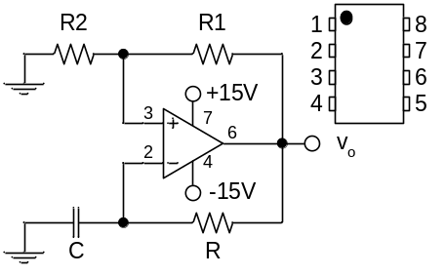
ความถี่ที่คํานวณได้ = Hz (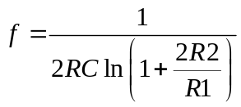)
ความถี่ที่วัดได้ = Hz
(ให้อาจารย์ผู้คุมสอบ ตรวจดูผลใน oscilloscope ก่อนเก็บอุปกรณ์)

ชื่อ รหัส
จงต่อวงจรกําเนิดสัญญาณสี่เหลี่ยมข้างล่างนี้ โดยใช้ค่า R และ C ต่างๆ ตามที่กําหนดให้. ให้บันทึกค่าความถี่ที่ได้ลงในช่องว่างที่เตรียมไว้ให้. (30 นาที)
R1 = Ω
R2 = Ω
R = Ω
C = nF
ความถี่ที่คํานวณได้ = Hz ()
ความถี่ที่วัดได้ = Hz
(ให้อาจารย์ผู้คุมสอบ ตรวจดูผลใน oscilloscope ก่อนเก็บอุปกรณ์)

